Je m’inscris au cours de chant grégorien de Bruxelles, cycle 2023-2024 et je vire
- un acompte de 30 euros
- la totalité des frais, soit :
- 115 euros pour les nouveaux inscrits
- 100 euros pour ceux qui ont déjà suivi un cours complet ou un stage à l’académie
- 75 euros pour les moins de 33 ans.
au compte BE96 2100 6808 9305 de l’Académie de chant grégorien,
Chaussée Romaine 517, 1020 Bruxelles
IBAN : BE 96 2100 6808 9305
BIC : GEBA-BEBB
- Je souhaite acheter un graduel triplex (45€)
Il est aussi possible de s’inscrire :
- au moyen d’un e-mail contenant les renseignements demandés sur le formulaire ci-joint :
academiegregorien@skynet.be
- ou en ligne sur notre site
www.gregorien.be
Date et signature
........................................................................
.......................................................................
Formulaire à renvoyer à
Monsieur Jacques Zeegers
Chaussée Romaine 517
1020 Bruxelles
Jacques.zeegers@skynet.be

Pourquoi étudier le grégorien ?

L’étude du chant grégorien suscite un nouvel intérêt :

Remontant à près de 1.500 ans, il est à l’origine de la musique occidentale.

Il représente un sommet, une forme d’art déjà parfaitement achevée.

Il ouvre notre cœur sur une réalité spirituelle qui nous dépasse.
L’Académie de chant grégorien
L’objectif de l’Académie de Chant grégorien est de réunir des personnes qui aiment ou pratiquent le chant grégorien, et qui désirent le promouvoir et assurer sa pérennité dans tous ses aspects, notamment dans sa fonction liturgique et dans sa valeur spirituelle, historique, musicale et vocale. En particulier, l’Académie a pour mission de favoriser la fondation de nouvelles chorales grégoriennes, d’enseigner le chant grégorien et d’organiser des activités pour le pratiquer, l’améliorer, l’étudier et le faire connaître
L’Académie organise des cours à Bruxelles et à Liège ainsi que des séminaires et des stages. Elle publie une revue trimestrielle « Canticum Novum » qui contient des articles de fond ainsi qu’un grand nombre d’informations relatives aux manifestations grégoriennes en Belgique et à l’étranger.

Site : http://www.gregorien.be
E-mail : academiegregorien@skynet.be
Des cours sont également organisés à Liège. Pour suivre les activités de l’Académie, visitez notre site Internet www.gregorien.be ou
téléphonez au : 02 268 46 22 ou 0477 414 419

Cours de chant grégorien à Bruxelles
Cycle 2023-2024
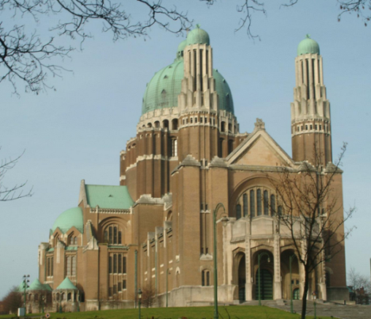

A la Basilique du Sacré-Cœur de Koekelberg

Huit samedis de 14 h à 17h

par Isabelle Valloton
avec la collaboration de
Jacques Zeegers

Cours ouvert à tous, organisé sur deux niveaux : débutants et plus avancés.
2023 :18 novembre ; 9 et 16 décembre ;
2024 : 13 et 27 janvier ; 3 et 24 février ;
9 mars.
Clôture : messe du dimanche 10 mars à 11h30 (Laetare) à la Basilique de Koekelberg

Lieu

Basilique du Sacré-Cœur de Koekelberg.

Entrée porte 1 (salle Mimosa)

Organisation du cours

Le cours sera organisé sur deux niveaux. Pendant la première partie de chaque séance, les débutants auront l’occasion de s’initier aux éléments de base du chant grégorien et d’apprendre des pièces plus simples tandis que les plus avancés approfondiront leurs connaissances en sémiologie et en modalité. Pendant la seconde partie, les deux groupes chanteront ensemble.

Conditions de participation

Aucune condition n’est requise. Le cours est conçu tant pour les débutants que pour les amateurs plus avertis. Aucune formation ni expérience musicale n’est exigée. Seules comptent la motivation et l’assiduité.

Modalités d’inscription

Remplir le formulaire “Inscription” (ci-joint)
ou s’inscrire en ligne sur www.gregorien.be
ou envoyer un courriel à academiegregorien@skynet.be mentionnant nom, prénom, adresse, téléphone (fixe et/ou mobile), e-mail, année de naissance, formation et expérience musicale ou grégorienne éventuelle.
- Payer l’acompte de 30€ lors de l’inscription et le solde avant le début des cours au compte BE96 2100 6808 9305 de l’Académie de Chant grégorien (Bruxelles).

Participation aux frais des cours
- 115 euros pour les nouveaux inscrits
- 100 euros pour ceux qui ont déjà suivi un
cours complet ou un stage à l’Académie
- 75 euros pour les moins de 33 ans.
A virer au compte de l’Académie de chant grégorien, Chaussée Romaine 517,
1020 Bruxelles
IBAN : BE96 2100 6808 9305
BIC : GEBA-BEBB

Un problème financier ne doit jamais constituer un empêchement. Les demandes de réduction sont traitées de manière strictement confidentielle.

Sont inclus dans le prix d’inscription : les partitions, un manuel (pour les nouveaux inscrits), l’inscription à l’Académie, l’abonnement à la revue Canticum Novum jusqu’à la fin 2022 et les boissons pendant les cours

Graduel Triplex

Bien que non indispensable pour le cours, le livre de chant « Graduel Triplex » est utile pour l’étude du grégorien. Celui-ci peut être acheté au prix de 45 euros ou prêté si nécessaire.

Renseignements
Jacques ZEEGERS,
chaussée Romaine 517, 1020 Bruxelles ;
tél 02 268.46.22. 0477 414 419

Website : www.gregorien.be

E-mail : academiegregorien@skynet.be
Formulaire d’inscription au Cours de chant grégorien Bruxelles 2023-2024
Nom :...............................................
Prénom ...........................................
Adresse :..........................................
.............................................................................................................................................................................................................................
Téléphone fixe .................................
Portable ...........................................
Adresse mail ....................................
Formation et expérience musicales et/ou grégoriennes......................................
..............................................................................................................................................................................................................................
Comment avez-vous pris connaissance de ce cours ?
..............................................................................................................................................................................................................................
(suite au verso)

